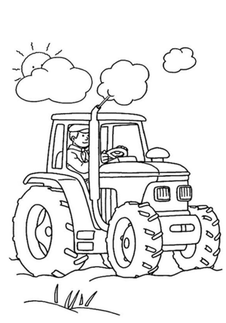
1) Aşağıdaki şiiri en az 5 defa okuyunuz.Resimleri boya.
EKMEK
Çiftçi sürer tarlayı,
Sonra eker buğdayı,
Boy verir azar azar
Saplar gittikçe uzar.
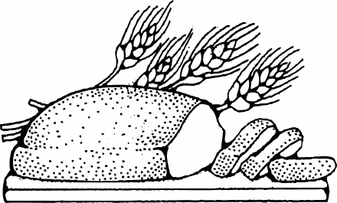
Başaklar olgunlaşır,
İçleri dolgunlaşır.
Yazın artınca başak
Sararır her bir başak.
Biçerler ekinleri
Şenlenir harman yeri
Olup bitince harman,
Ayrılır buğday saptan.
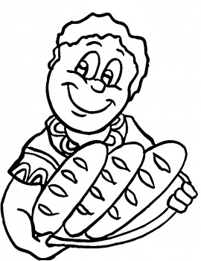
Bitmedi işler yine
Oradan değirmene
Buğdayı götürürler
Değirmen taşı döner
Ezer un yapar bunu
Fırınlar alır unu.
Su, maya kor yoğurur
Yapar bir güzel hamur,
Sonra fırına atar,
Pişirir bize satar.
Güzel kokulu ekmek,
Olmaz seni sevmemek
Sensin her yemeğe baş,
Her yemeğe arkadaş!
2) Karışık olarak verilen kelimeleri, düzenli cümleler haline getiriniz. Altına yazınız. Unutma cümlenin ilk harfi büyük olur, sonunda nokta olur.
çiçeklere – konuyor - kelebekler

reçel – annem - yaptı
gittik – Ankara’ya - trenle
bir – yeni – aldım - elbise
anahtarını – ablam –kaybetmiş.
çiçek – açtı - ağaçlar
gelir – başına – komşuna – gülme
bal – yapar - arılar

3) Sayılarını yuvarlağa yaz. Çok olan nesneleri boya.

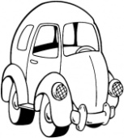
4) Sayılarını yuvarlağa yaz. Az olan nesneleri boya.
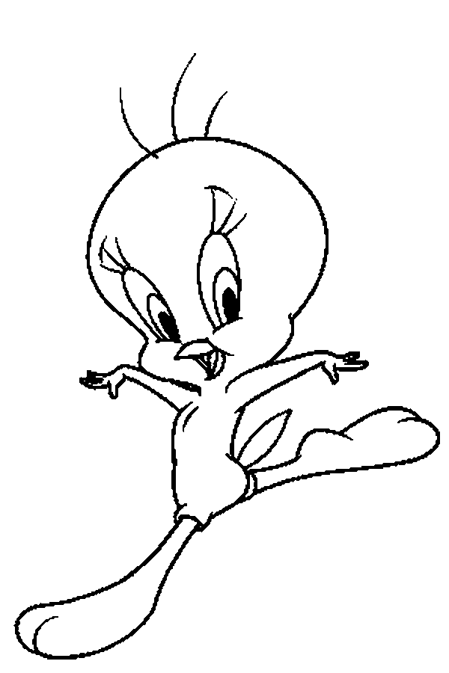
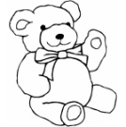
5) Aşağıdaki cümleleri önce okuyunuz resimlere göre tamamlayınız. Sonra boyayınız.
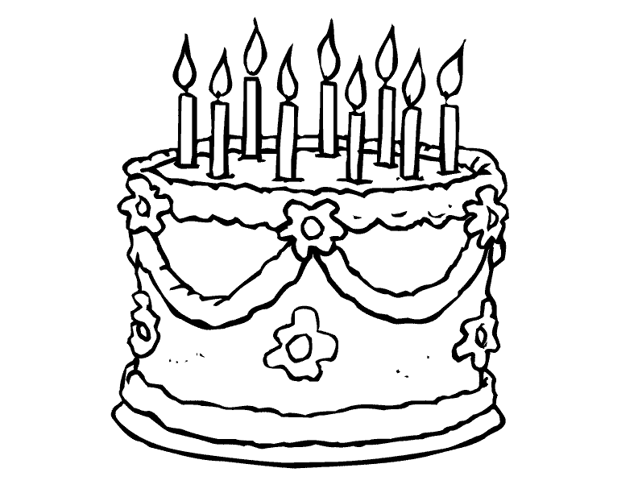 | O gün, Ayşe’nin doğum günüydü.  Babası ona kocaman bir……………  aldı. Ayşe mumlara üfledi.
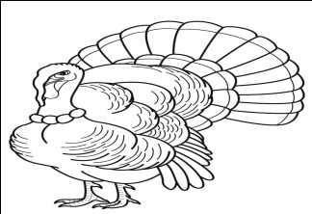 | Bahçedeki …………………. gulu gulu diye ötüyor. Sinirlenince kabarıyor.
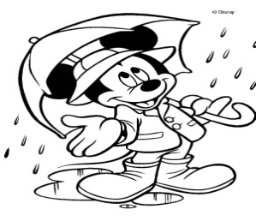 | Miki fare dışarıya çıktı. Gök gürlüyordu, …………………….. yağıyordu. Böyle havaları çok seviyordu.
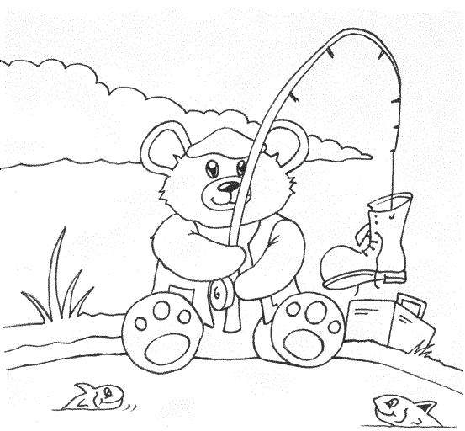
5) Şimdi bu sayfada yazan cümleleri 2 kez oku. Okuduktan sonra ailenden birisi sana cümleleri söylesin bakmadan defterine yaz.

BALIKÇI AYI

Balıkçı ayı oltasını attı.
Merakla bekledi.
Oltasına bir şey vurdu.
Heyecanla oltasını çekti.
Bir ayakkabı tutmuştu.
Balıklar bile ona güldü.

